Приложение 3. Макеты отчетов

Оглавление
1. КПЭ по привлечению партнеров 3
2. КПЭ по коммерциализации (по всему Фонду, по кластерам) 4
3. КПЭ по экосистемным взаимодействиям 6
4. Сводный отчет по анализу стартапов (по мероприятию) 7
5. Аренда по партнерам 8
6. Статус и взаимодействия индустриальных партнеров (партнеры и индустриальные компании) 9
7. Мероприятия по взаимодействию 10
8. Коммерциализация по партнерам 11
9. Получение статуса 12
10. Конверсия соискателей 13
11. Статус по грантам 14
12. Грантовые комитеты 16
13. Акселерация у ПМ и директоров 17
14. План акселерации участников 18
15. Менторские планы по кластерам 19
16. Проектный менеджер-наличие ментора 20
17. Прогнозирование аренды по участникам 21
18. Общий статус работы ИС с компаниями 22
19. Взаимодействие с инвесторами 24
20. Статусы по аренде с дальнейшими шагами 25
21. План менеджера по продажам аренды 26
22. Воронка аренды Технопарка 27
23. КПЭ заполняемости площадей 29
24. Зонирование и численность сотрудников 30
25. Зонирование и регион 31
26. Зонирование и объем выручки 32
27. Журнал статусов по аренде с датами 33
28. Журнал дальнейших шагов по аренде 34
29. Количество заявок на статус за период 35
30. Участники в разрезе проектного менеджера 36
31. Гранты участников в разрезе проектного менеджера 38
32. Количество объектов интеллектуальной собственности по проектным менеджерам 39
33. Выручка участников по проектным менеджерам 40
34. Привлеченные инвестиции по проектным менеджерам 41
35. Численность сотрудников в разрезе проектных менеджеров 42
36. Количество участников Сколково за отчетный период (план/факт) 43
37. Выручка участников за отчетный период (план/факт) 43
38. Привлеченные участниками инвестиции за отчетный период (план/факт) 43
39. Доля софинансирования проектов участников за отчетный период (план/факт) 43
40. Количество заявок и объектов интеллектуальной собственности участников за отчетный период (план/факт) 43
41. Количество рабочих мест участников за отчетный период (план/факт) 43
42. Статус подачи ГИО 45
43. Статус подачи ОИД 45
44. Количество участников по статусам ГИО 45
45. Количество участников по статусам ОИД 45

КПЭ по привлечению партнеров
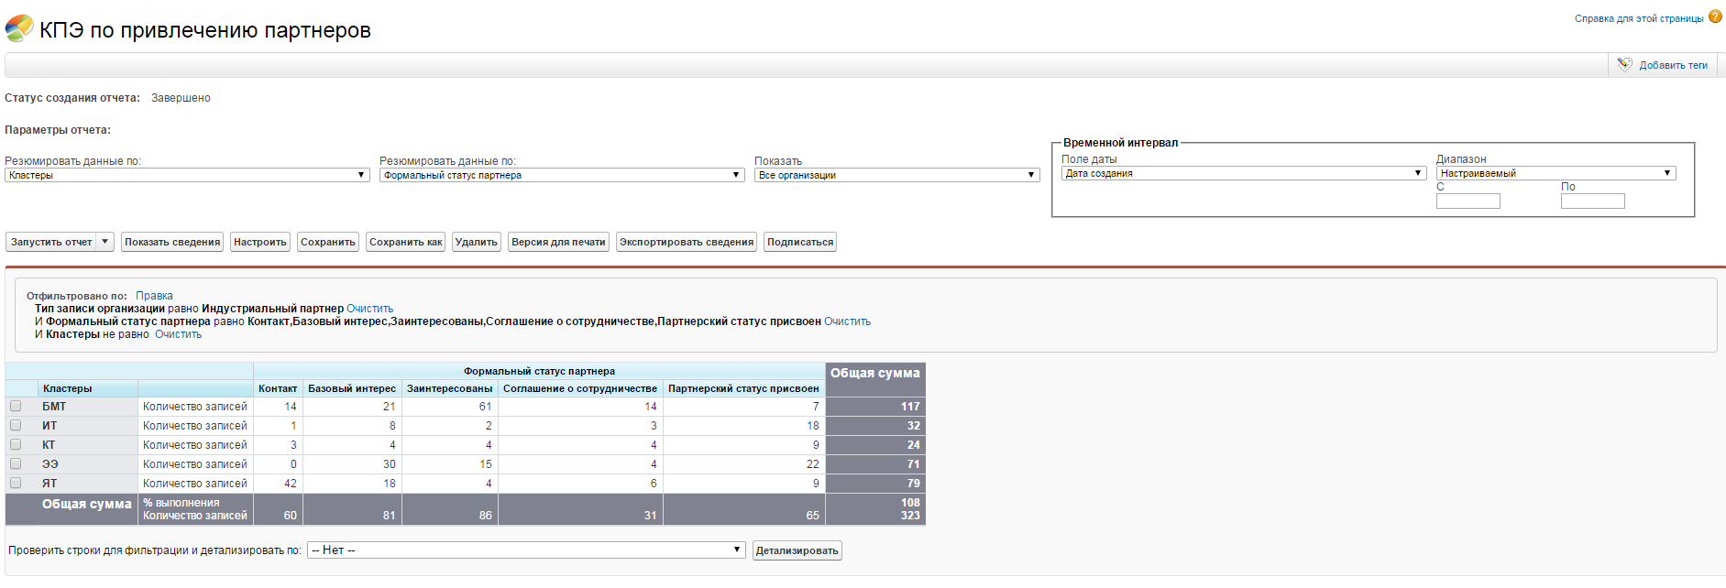

КПЭ по коммерциализации (по всему Фонду, по кластерам)

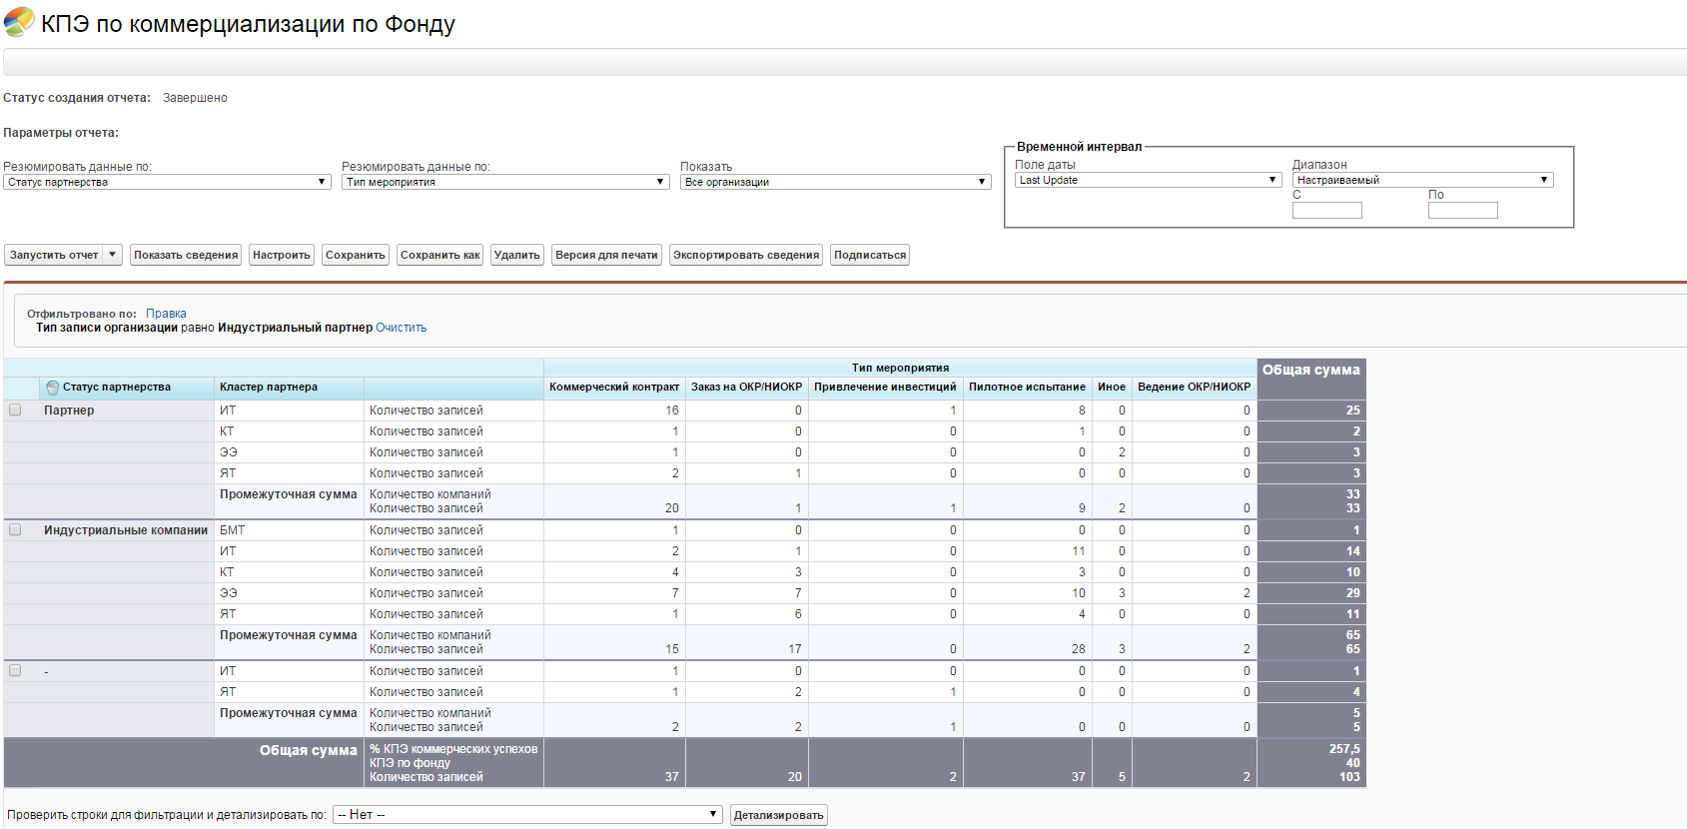

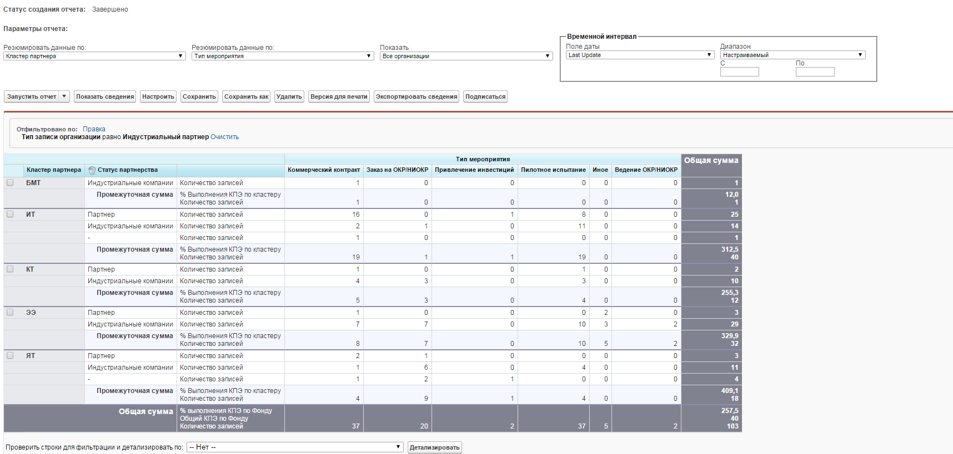

КПЭ по экосистемным взаимодействиям

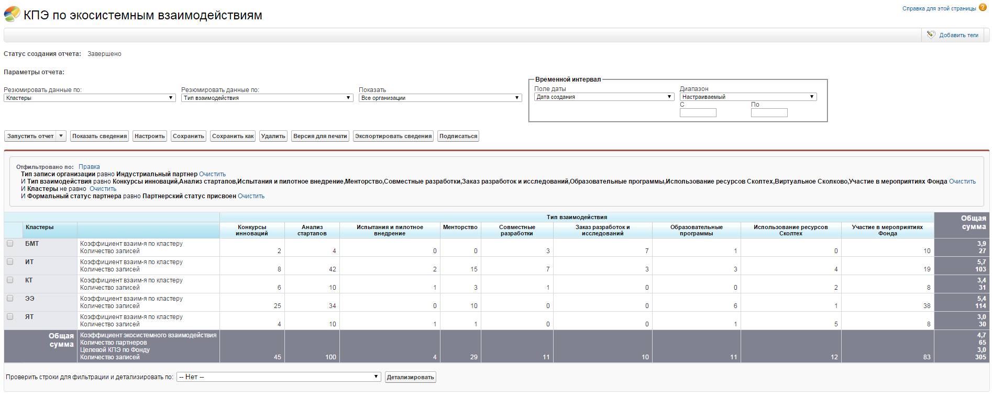

Сводный отчет по анализу стартапов (по мероприятию)

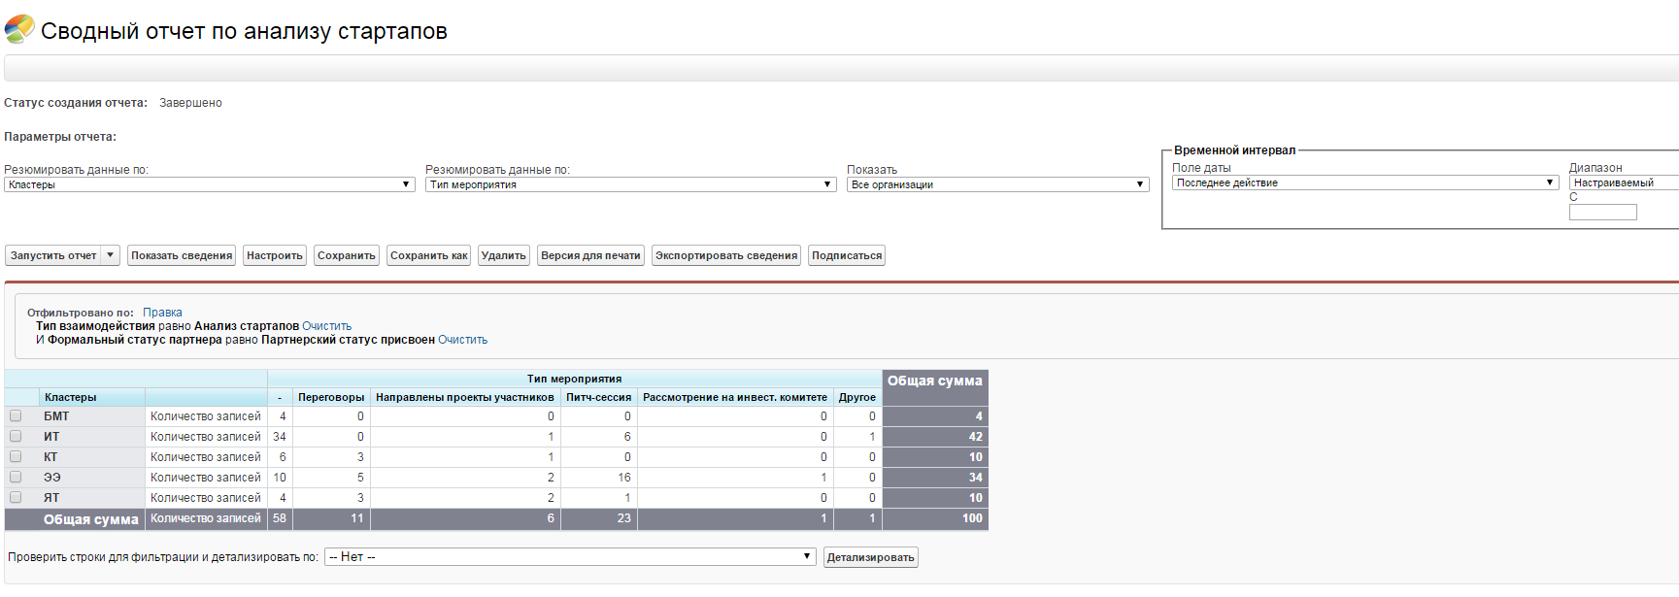

Аренда по партнерам

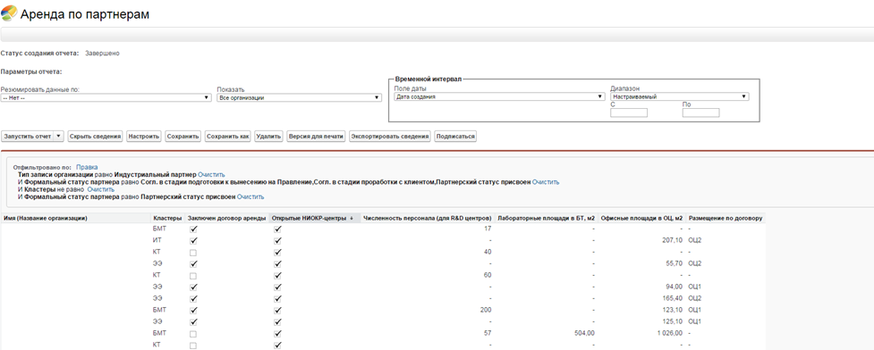

Статус и взаимодействия индустриальных партнеров (партнеры и индустриальные компании)

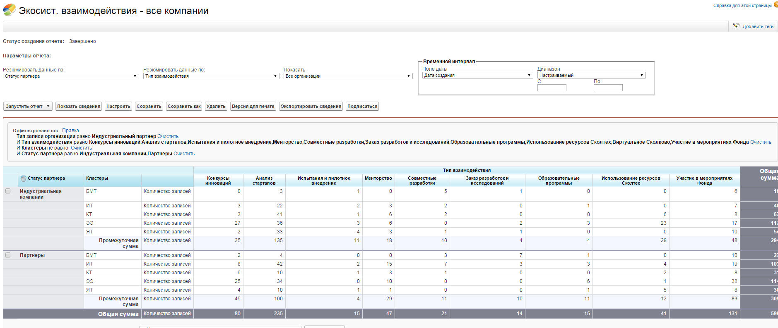

Мероприятия по взаимодействию

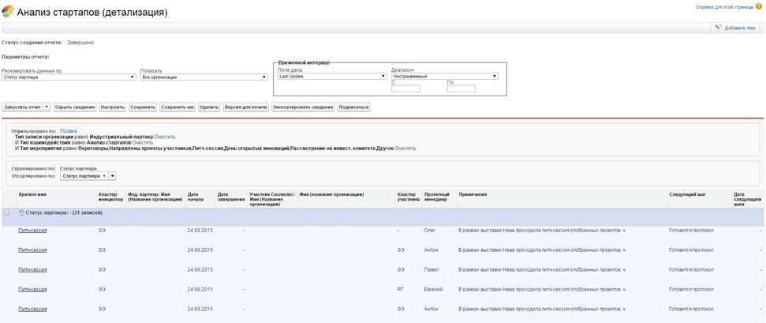

Коммерциализация по партнерам

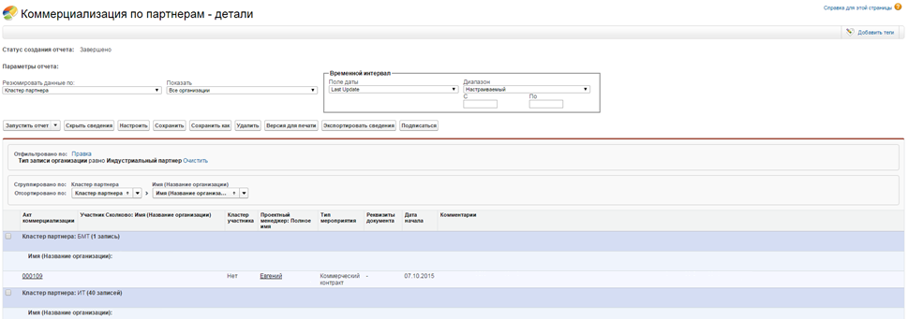

Получение статуса

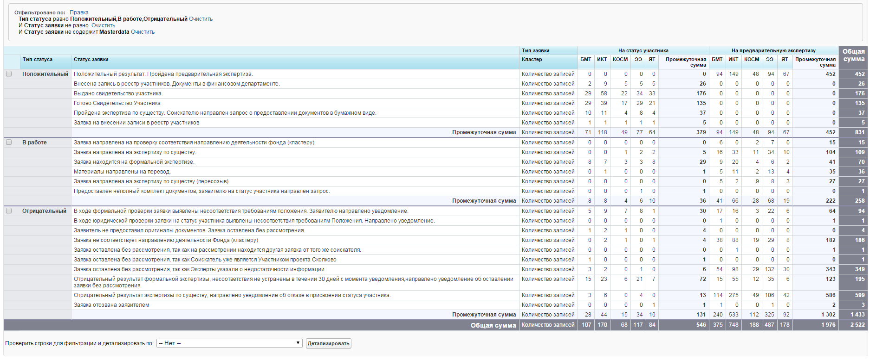

Конверсия соискателей

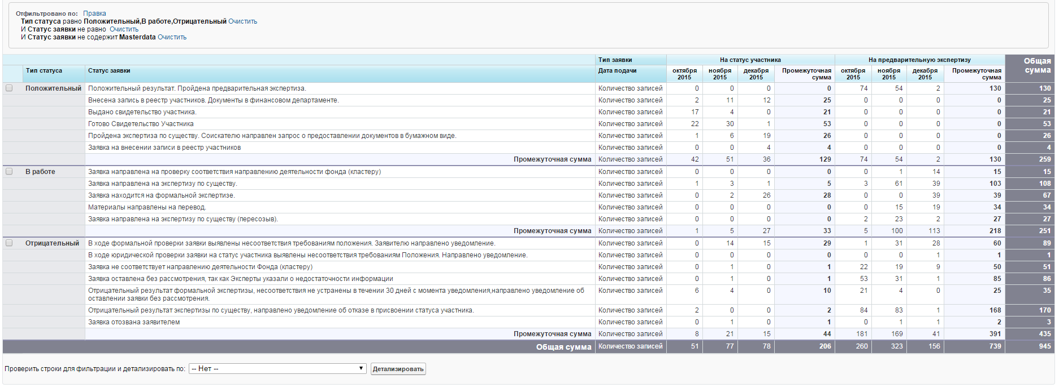

Статус по грантам

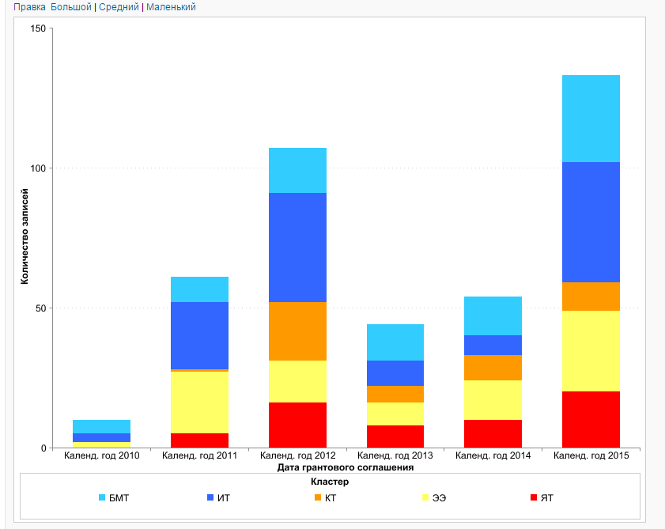
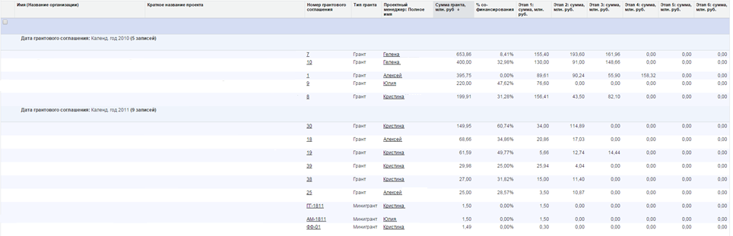

Грантовые комитеты

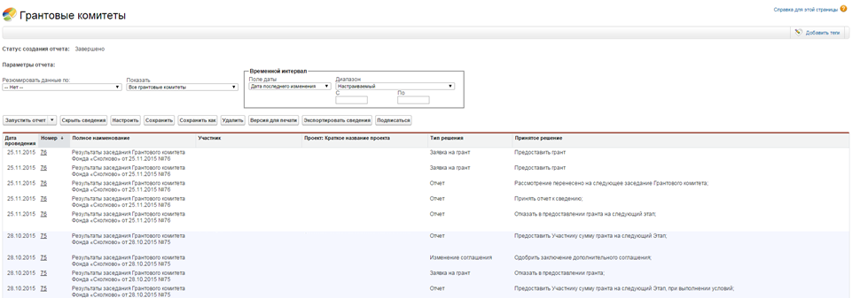

Акселерация у ПМ и директоров

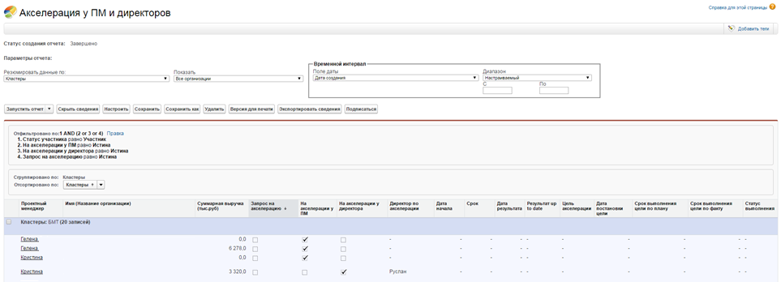

План акселерации участников

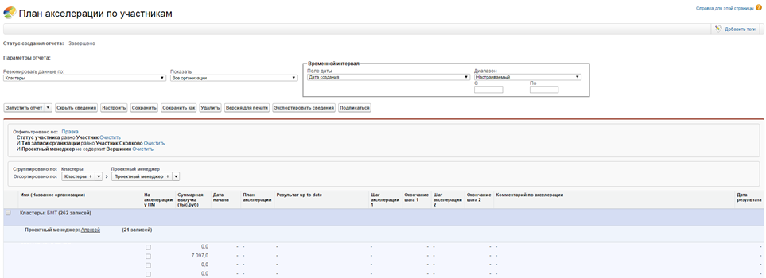

Менторские планы по кластерам

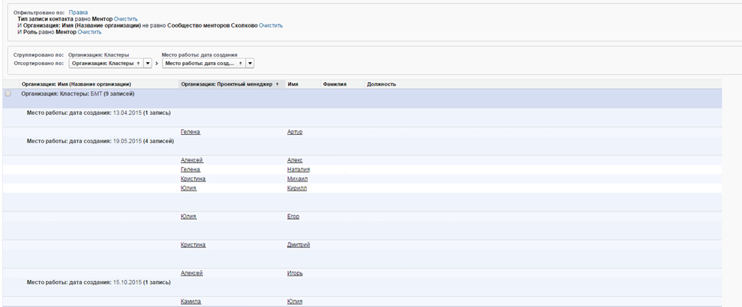

Проектный менеджер-наличие ментора

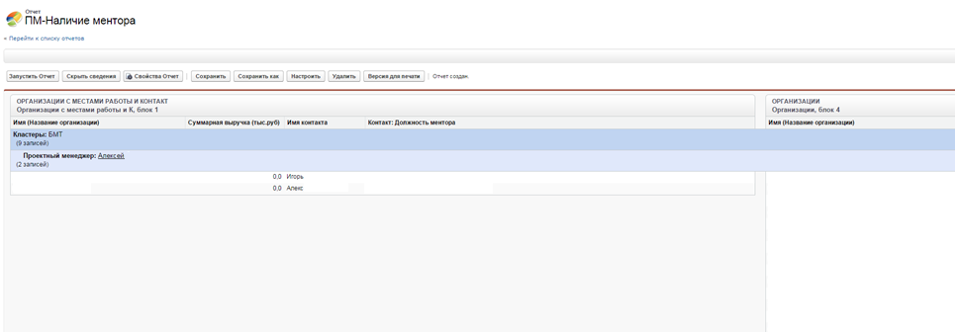

Прогнозирование аренды по участникам

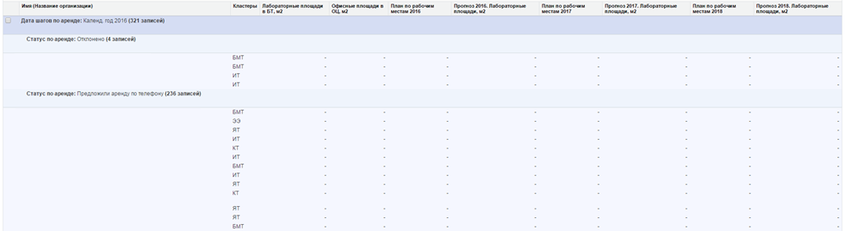

Общий статус работы ИС с компаниями

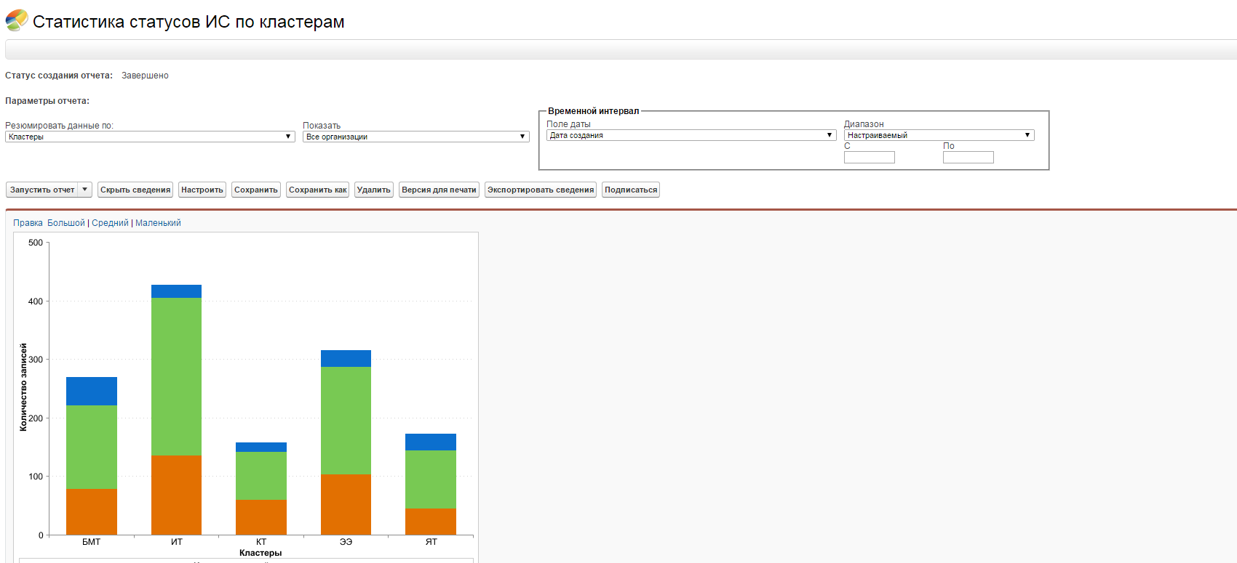
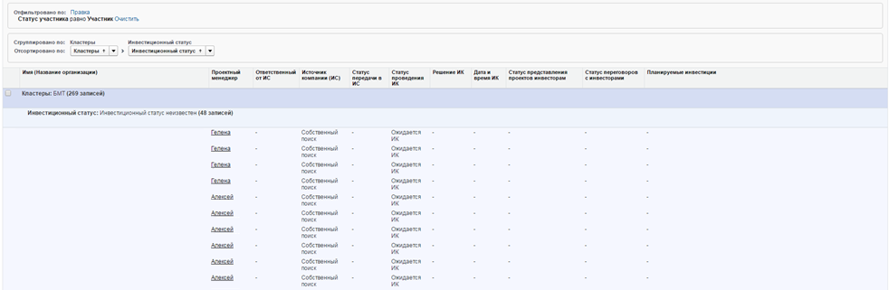

Взаимодействие с инвесторами

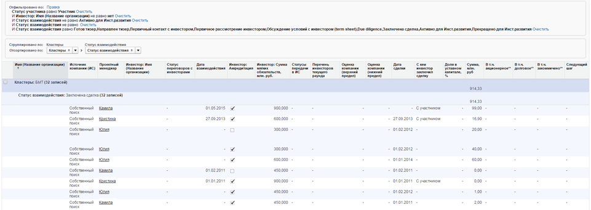

Статусы по аренде с дальнейшими шагами

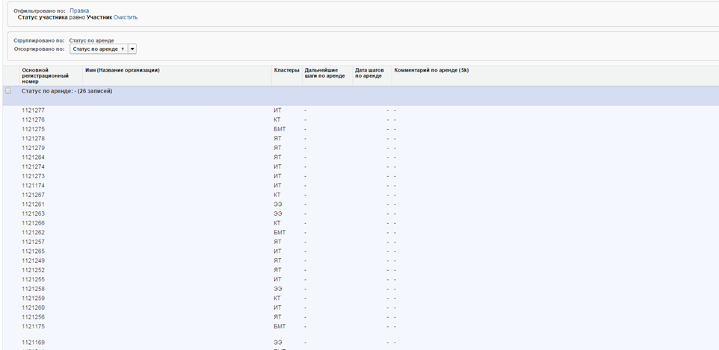

План менеджера по продажам аренды

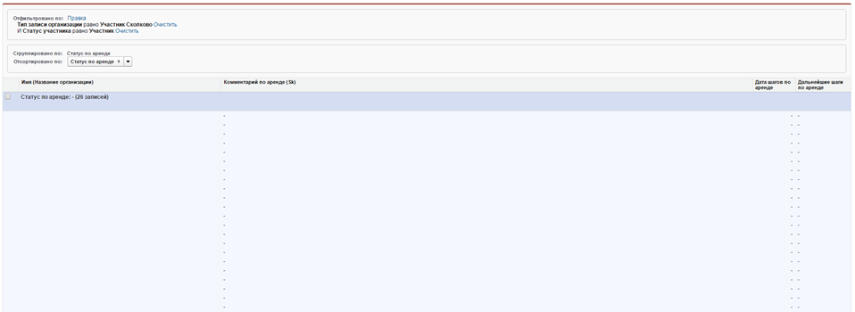

Воронка аренды Технопарка

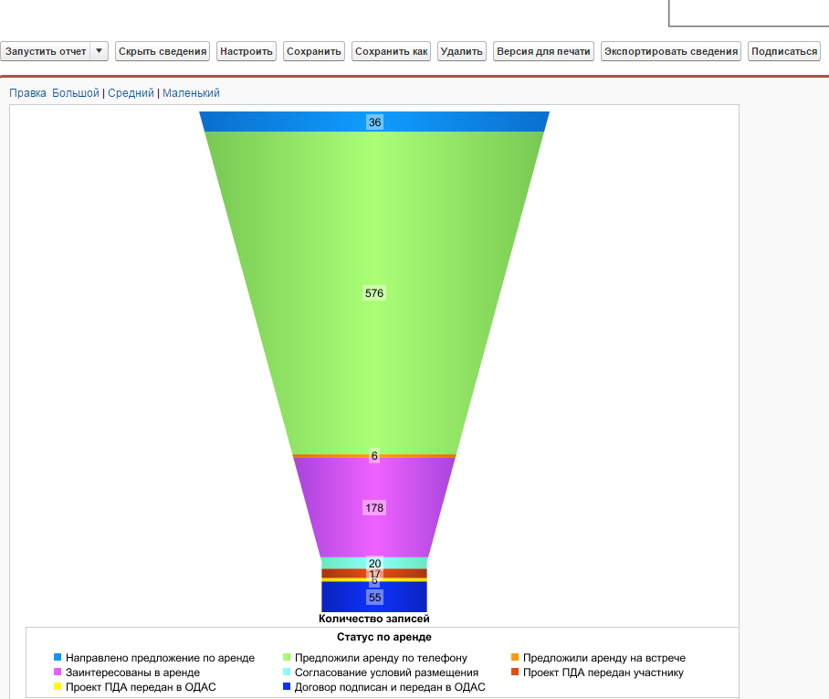
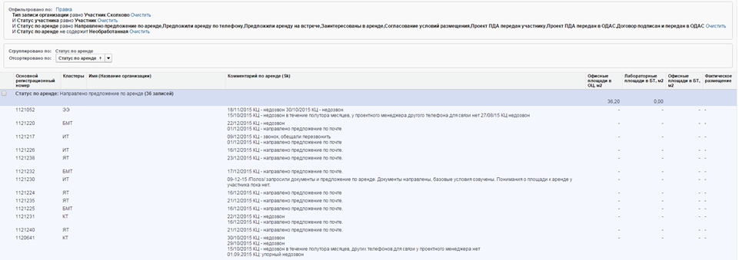

КПЭ заполняемости площадей
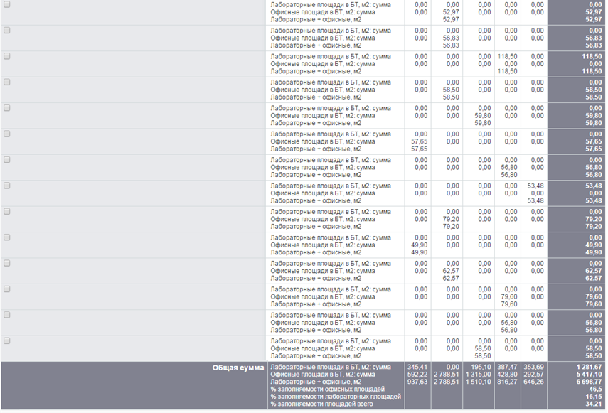

Зонирование и численность сотрудников

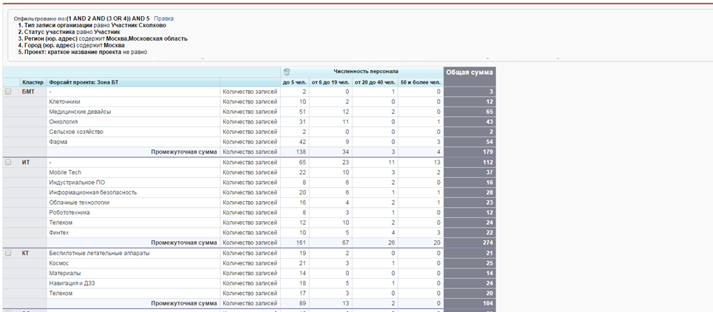

Зонирование и регион

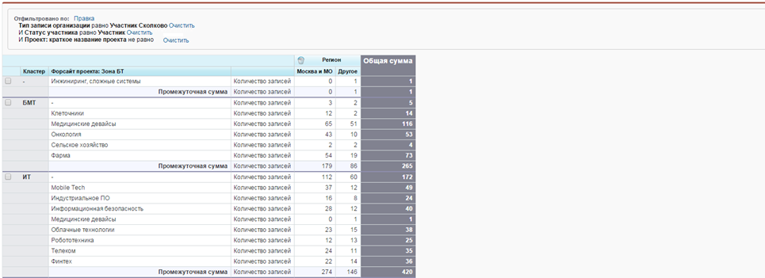

Зонирование и объем выручки

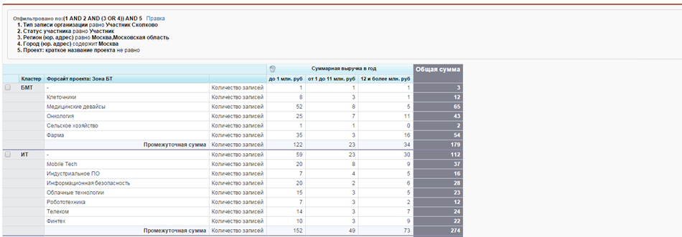

Журнал статусов по аренде с датами

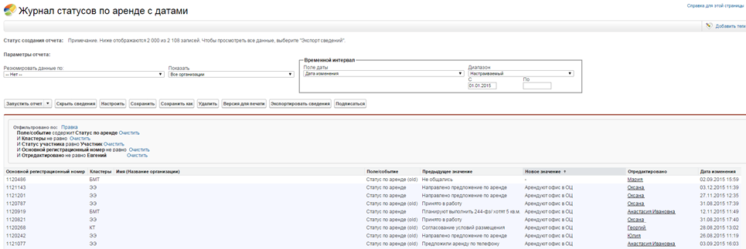

Журнал дальнейших шагов по аренде

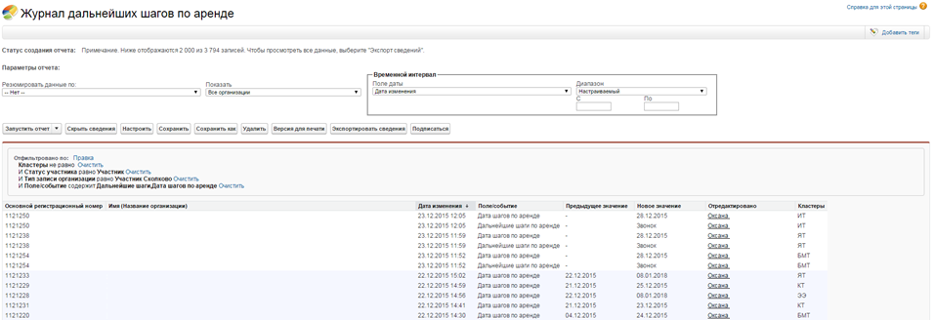

Количество заявок на статус за период

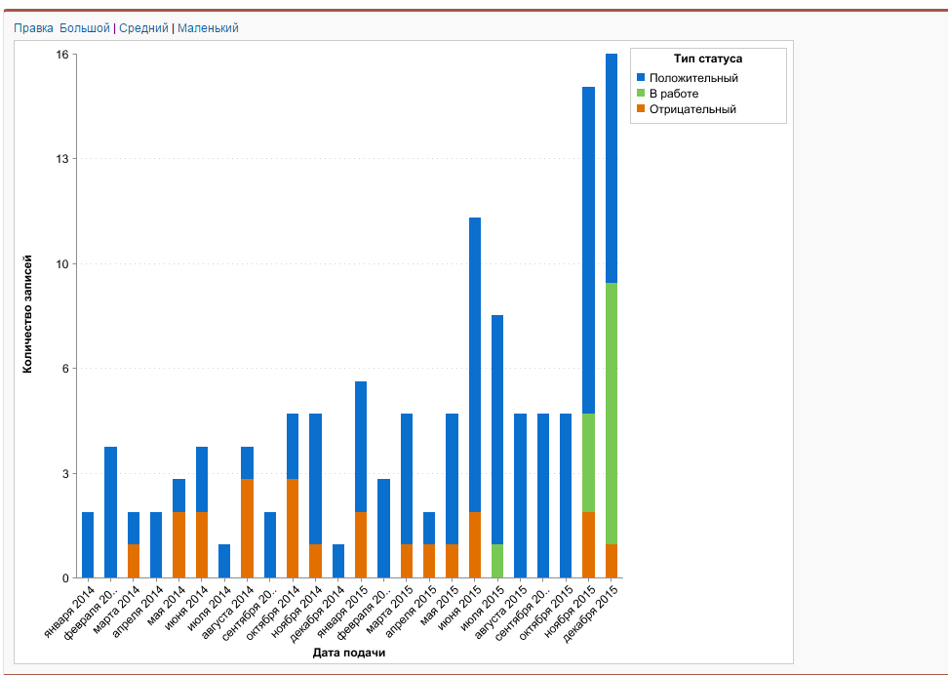

Участники в разрезе проектного менеджера

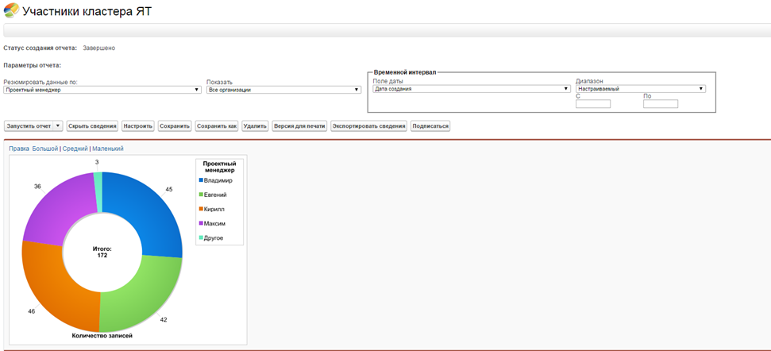
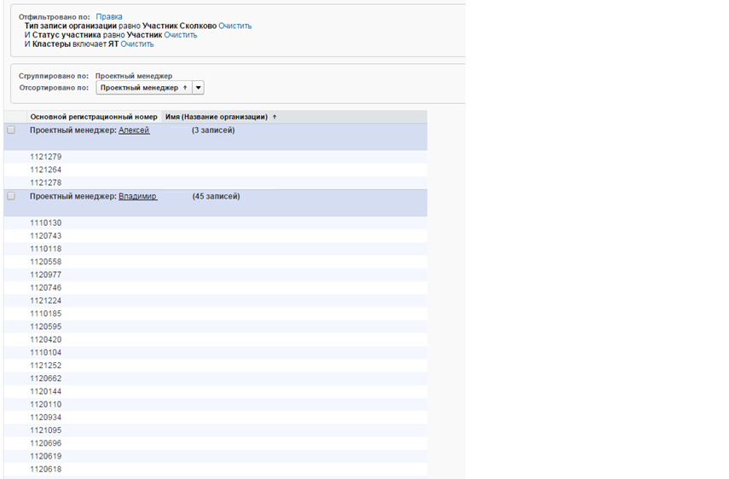

Гранты участников в разрезе проектного менеджера

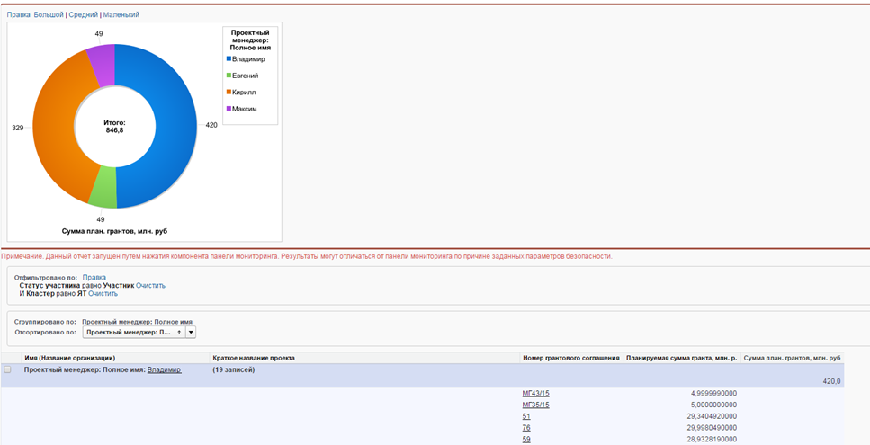

Количество объектов интеллектуальной собственности по проектным менеджерам

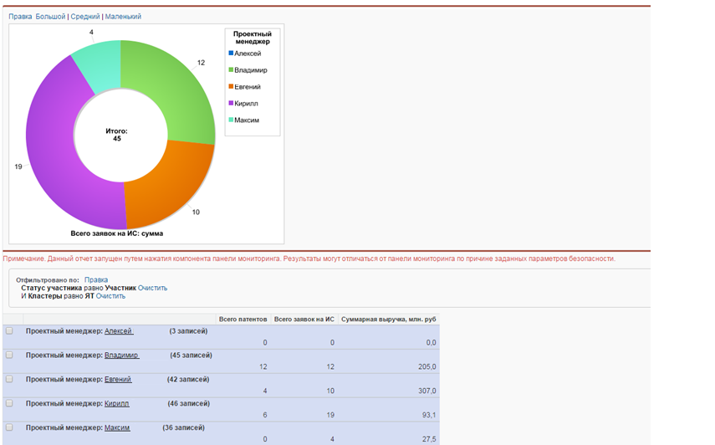

Выручка участников по проектным менеджерам

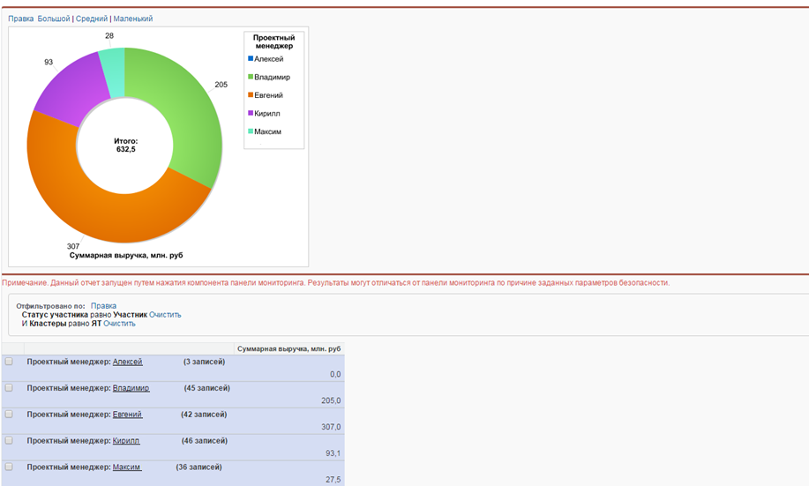

Привлеченные инвестиции по проектным менеджерам
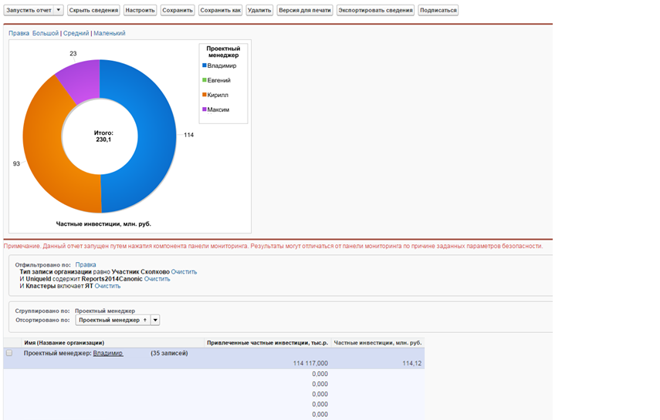

Численность сотрудников в разрезе проектных менеджеров
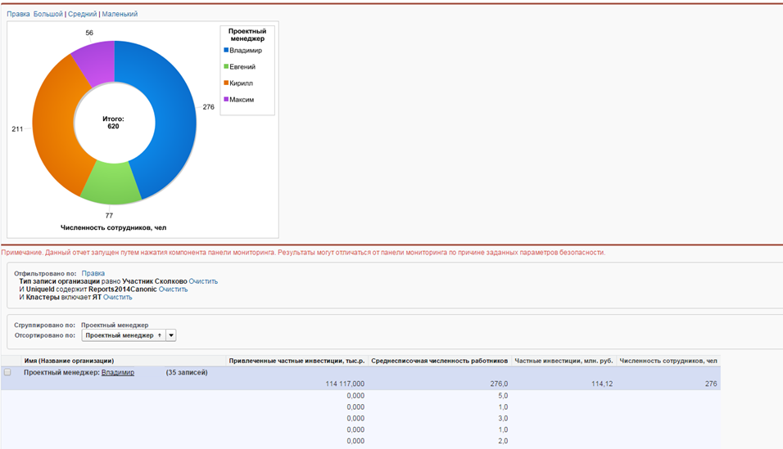

Количество участников Сколково за отчетный период (план/факт)

Выручка участников за отчетный период (план/факт)

Привлеченные участниками инвестиции за отчетный период (план/факт)

Доля софинансирования проектов участников за отчетный период (план/факт)

Количество заявок и объектов интеллектуальной собственности участников за отчетный период (план/факт)

Количество рабочих мест участников за отчетный период (план/факт)

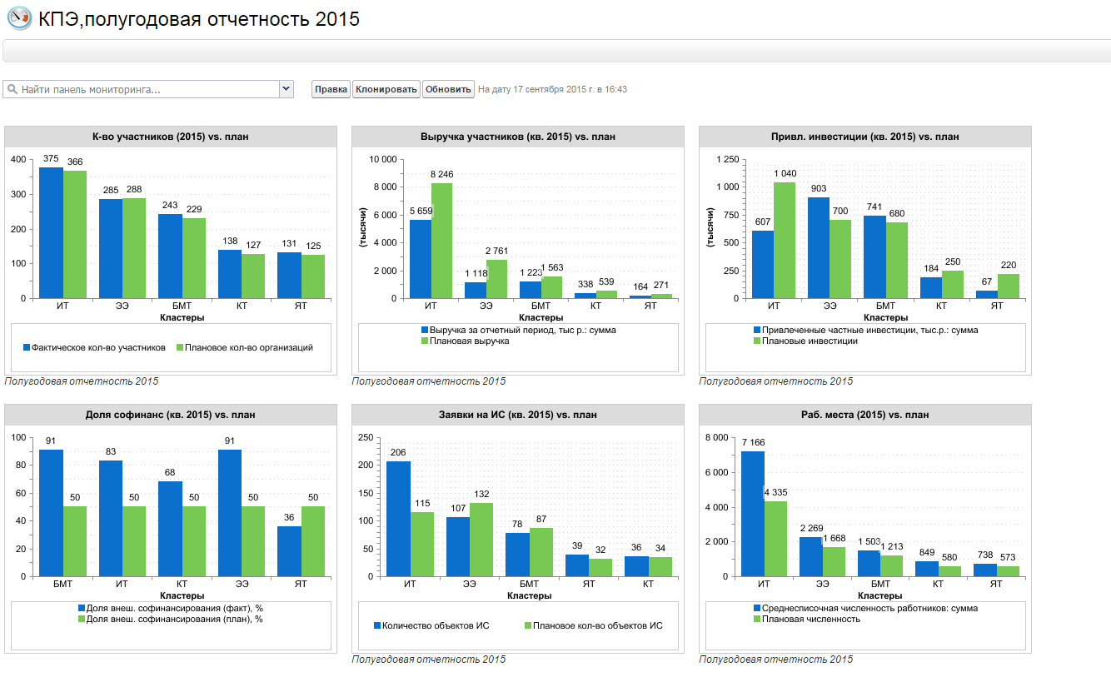

Статус подачи ГИО

Статус подачи ОИД

Количество участников по статусам ГИО

Количество участников по статусам ОИД

